Продажность “слуг народа”: коррупция как системный порок
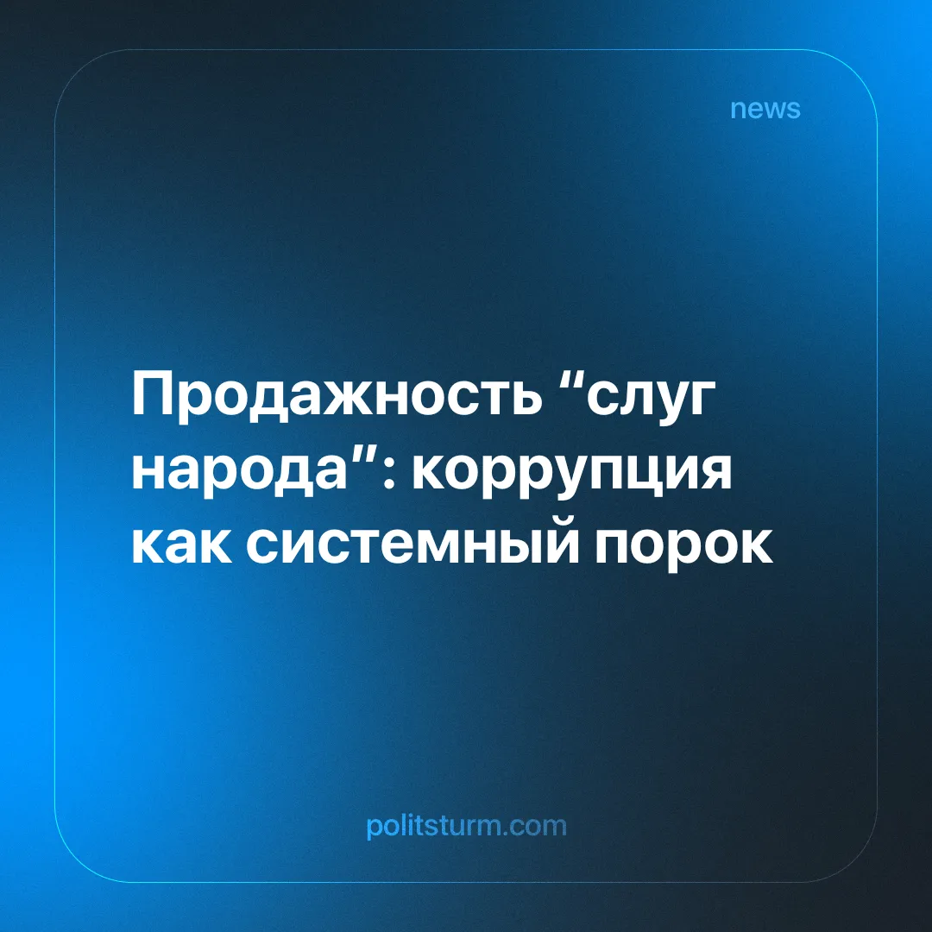

Оригинальная статья
2024-09-27
8 мин. на чтение

В этом материале рассмотрим известные случаи продажности "слуг народа" в важнейших сферах жизни общества: в медицине, армии, судебной системе и даже внутри антикоррупционных органов. Увидим связь взяточничества и крупного бизнеса, их схожие цели и методы, а также последствия для трудящихся России.
I. Коррупция в медицине.
Экс-главу Минздрава Приангарья приговорили к 18 годам строгого режима [1], а его коллега из ивановского департамента здравоохранения получил условный срок за хищение почти 9 миллионов рублей [2].
Бывшего министра здравоохранения Приангарья Якова Сандакова осудили за злоупотребление должностными полномочиями, взяточничество и "отмывание" полученных денег [1].
Сандаков, как "видный" представитель свободного рынка, продался за миллионную взятку. За "услугу" чиновник предоставил конкурентные преимущества частной организации, закупая необходимое населению медицинское оборудование по завышенной цене. Региональному бюджету был нанесен ущерб в размере 14 миллионов рублей.
Экс-чиновника приговорили к 18 годам строгого режима, штрафом в 80 млн рублей и запретом занимать определенные должности на 15 лет. Соучастники также получили различные сроки. Фемида не дремлет, но работает выборочно. Для одних снимает повязку с глаз, а для других слепа и "беспристрастна", как в случае Фокина.
В Ивановской области, за похожие преступления, получил срок экс-глава Департамента здравоохранения области Артур Фокин - правда условно. Отдав предпочтение определенной частной компании, были закуплены кислородные концентраторы по завышенной цене. Областному бюджету был нанесен ущерб в 8,4 млн рублей. Общее с делом в Приангарье на лицо, разница только в масштабах преступления [2].
Коррупция - это коммерческий подкуп, дача взятки или получение взятки, злоупотребление должностным лицом своих служебных полномочий вопреки законным интересам общества и государства в целях личной выгоды и собственного обогащения [11].
Здравоохранение, и без того оптимизированное и максимально сокращённое, служит благодатной почвой для коррупции. Как выяснилось, на закупке необходимых принадлежностей, от бинтов и мебели, до оборудования и лекарств можно неплохо обогатиться. Государственные чиновники в сговоре с предпринимателями необоснованно завышают закупочные цены, тем самым они увеличивают получаемую бизнесменами прибыль. Таким образом происходит перерасход бюджета. Здравоохранение лишается средств для удовлетворения потребностей больниц в полном объёме, что неоднократно приводило к острому дефициту оборудования и лекарств. Бизнесмен, получивший выгодное предложение на поставки, набивает себе карманы, разоряя государственные больницы.
Эти проблемы не разрешаются и бесконечно накапливаются, пугая нас всё новыми трагедиями. Находясь в государстве, где всё оценивается с точки зрения предпринимательства, высокопоставленные чиновники не упустят возможность личного обогащения за счёт медицины. Их не волнуют пациенты, которые могут не попасть на приём в больницу или не получить нужную медицинскую услугу.
Вот и выходит, что у рядовых граждан России только одна доля: усердно работать, при этом не забывая рожать двух и более детей в перерывах между работой. Но как выжить в таком государстве с разрушенной медициной, не понятно.
II. Коррупция в армии.
Не менее вопиющими случаями взаимовыгодных отношений государственных чиновников с предпринимателями стали масштабные перестановки в Министерстве обороны России и последующими за этим увольнениями и арестами.
С апреля 2024 года спецслужбы ведут масштабную операцию по задержанию действующих и бывших высокопоставленных сотрудников Минобороны РФ по коррупционным делам. Кампанию силовиков СМИ уже окрестили чистками. Минимальная сумма предполагаемого ущерба составляет около 2,4 млрд рублей [3].
В опалу за взяточничество попал заместитель министра обороны Тимур Иванов, получивший из рук ряда бизнесменов более 1 млрд рублей. Взамен военный чиновник оказывал "партнёрам" выгодные подряды. Принцип идентичен ситуации в медицинской сфере.
Вместе с ним арестовали главу компании «Волжский берег» Сергея Бородина, который находился в тесных связях с Ивановым и курировал вопросы незаконного строительства и капитального ремонта объектов министерства обороны. Суд приговорил его к довольно "скромному" сроку в 3 года и 5 месяцев лишения свободы и штраф размером 350 тысяч рублей. По заверению своего представителя, бизнесмен, проведя полгода в колонии, сможет подать заявление на УДО.
Также арестовали начальника Главного управления кадров военного ведомства Юрия Кузнецова. По версии следствия, Кузнецов, за помощь в заключении госконтрактов на гостиничные услуги, получил участок земли и дом Краснодаре.
Спустя время арестовали и бывшего командующего 58-й армией Ивана Попова. Его обвиняли в служебном подлоге и мошенничестве с металлическими изделиями на 130 млн рублей.
Список арестов в военном министерстве можно продолжать ещё дальше. Государственный аппарат прогнил настолько, что рыбаки из ФСБ до сих пор выуживают оттуда крупную рыбу.
Пока одни трудятся в поте лица, в тяжёлые для многих времена, власть имущие не перестают богатеть, находясь во взаимовыгодном сотрудничестве с крупными бизнесменами. Их общие прибыли растут в разы быстрее, чем зарплаты даже самых профессиональных работников, увеличивая расслоение на бедных и богатых. Такого рода проблема касается абсолютно всех стран мира, в которых господствуют рыночные отношения [9].
III. Коррупция в отделе по борьбе с коррупцией.
В Красноярске задержали заместителя начальника отдела управления экономической безопасности и противодействия коррупции ГУ МВД России по региону Ковалева [4].
По данным следствия, в период с августа по октябрь прошлого года замначальника отдела и старший оперуполномоченный по особо важным делам УЭБиПК регионального управления МВД получили частями взятку в 345 тысяч рублей от посредника. Чтобы замести следы, взятку сначала перевели в криптовалюту, а уже после обналичили. За полученные деньги борцы с коррупцией обязались не обращать внимание на деятельность местного подпольного казино в Красноярске [4].
Если даже борцы с коррупцией не брезгуют продавать свои услуги тем, кто хорошо заплатит, то что говорить о "дельцах" в других отраслях.
IV. Коррупция в судах.
Высшая квалификационная коллегия судей (ВККС) рассмотрит представление о заключении под стражу экс-председателя Ленинского районного суда Ростова Алексея Куделина. Он стал одним из фигурантов "Дела ростовских судей". Его обвиняют в получении взяток на 15 млн рублей [5].
Дело ростовских судей. Осенью 2023 года в Ростовской области задержали главу областного суда Елену Золотареву, зампредседателя совета судей региона Татьяны Юровой и других местных судей. Их обвинили в систематической торговле судебными приговорами. Судьи принимали взятки за вынесение решений и изменение мер пресечения. По версии СК, в коррупционной схеме также участвовал бывший начальник регионального управления судебного департамента Андрей Рощевский, с санкции суда его отправили в СИЗО.
Золотарева выносила решения в интересах агрохолдинга «Покровский». Его владелец Андрей Коровайко заочно арестован и находится в розыске. Татьяну Юрову обвинили в получении взятки в особо крупном размере и посредничестве во взяточничестве.
Следствие не исключает, что Елена Кобелева и ее подчиненные за вознаграждение принимали необоснованные решения в пользу местного предпринимателя, учредителя и директора компании «Продмаш» Леонида Караханова. Его предприятие выпускает технологическое оборудование для перерабатывающих предприятий агропрома.
И здесь была замечена "невидимая рука рынка" - госслужащие были связаны с представителями бизнеса, которые проталкивали тем самым нужные им решения.
Коррупция просрочилась и в судебную систему, в антикоррупционные и правоохранительные органы. Речь уже не идёт о единичных случаях. На примере дела ростовских судей видно, как работают целые коррупционные схемы во всей судебной системе города и области. И всё под носом у надзорных органов, которые, видимо, нередко оказываются в доле от разных сомнительных предприятий.
V. Вывод.
Представленные здесь факты в очередной раз показывают всю суть существующей экономической системы. Коррупция, взятки, продажность и лоббирование коммерческих интересов. Бизнесмены, депутаты-миллионеры и крупные чиновники - все они являются единой шайкой разбойников, которая обкрадывает трудящееся население. Они используют законы, которые сами же и создают, для защиты этой прогнившей системы. А всех тех, кто будет против, возьмут на контроль карательные органы, на службе у этих самых разбойников. Нельзя не упомянуть, что правоохранитель, зачастую всё тот же раб, только с большей, чем у остальных, миской похлебки. Таким образом действовали ещё рабовладельцы сотни лет тому назад. Хозяин один на сотни рабов. Чтобы держать их в узде, выбирались несколько наиболее послушных. Им выдавали некоторые привилегии, но главная - право наказывать своих бывших товарищей по несчастью, чем опьянённые властью подневольные пользовались. Так и родился безотказный метод кнута и пряника.
Всех перечисленных подлецов объединяет лишь одно - капитал, их общий и неизменный спутник. Западные демократии, считавшиеся наименее коррумпированными, на самом деле не победили взяточничество, даже и не пытались. Власти этих стран поступили хитрее, узаконив коррупцию и назвав её красивым словом - лоббирование.
Лоббирование интересов крупного бизнеса в этих государствах происходит официально и на вполне законных основаниях. Особенно в этом отношении известны США, где этот вид деятельности является легальным, регламентируемым рядом нормативных актов. Масштабные предвыборные кампании и дебаты, в последнее время похожие на высокобюджетные ток-шоу, для того и проводятся, чтобы перетянуть на свою сторону как можно больше спонсоров. Западные политики, как наиболее опытные в политической игре, усвоили главную истину успеха - победу одерживает тот, кто имеет больше денег.
С первого взгляда может показаться, что лоббирование в политике не то же самое, что и противная слуху коррупция. Но в действительности оба явления выполняют схожие функции: продвижение по карьерной лестнице, поддержка нужной национальным корпорациям внутренней и внешней политики, принятие с точки зрения крупного бизнеса “правильных” законопроектов. В один только Конгресс США ежегодно поступают сотни предложений от лоббистских организаций.
Нельзя сказать, что наши отечественные буржуи отстали от западных трендов. В России тоже создаются лобби, которые продвигают интересы бизнесменов на вполне законных основаниях. И создавать комфортные для себя условия, чтобы потом не иметь проблем с законом, чиновники начали ещё в далёких 90-х гг. [10].
Все эти манипуляции с терминами и эффектными фразами лишь играют на пользу статистике и имиджу так называемых "ведущих демократий" мира. Все коррумпированные государственные чиновники, так или иначе, получали взятки от бизнесменов, использующих государственные структуры для своих целей, будь то устранение конкурентов или подавление профсоюзных движений.
Невозможно нанести коррупции сокрушительный удар показной борьбой, пока не упразднена её основа - частная собственность. Только выбив из под ног “слуг народа” эту основу, они потеряют своих спонсоров. И дело не только в том, что исчезнут те, кто взятки даёт. У кучки пройдох не будет самой возможности законно распоряжаться богатствами, отнятыми у трудящихся.
Коррупция - не продажность отдельных личностей или случайный сбой капиталистической системы, а её закономерный результат. Она используется предпринимателями для победы над конкурентами, поскольку их цель оправдывает средства. Так устроен сам бизнес - на обмане, спекуляции и эксплуатации работников.
Описанные ранее громкие примеры показывают именно тех, кто в этой конкуренции проиграл, либо нанёс вред более влиятельному крупному бизнесу, стал неугоден и перестал приносить выгоду.
Выход из этого порочного круга есть. Когда государство будет принадлежать не олигархам, а миллионам трудящихся, возглавляемых коммунистической партией, из пепла рыночной анархии родится централизованный и чётко организованный строй - социализм. Это будет качественно новое государство, управление которого будет находится в руках рабочих через широкие народные представительства, а принимаемые им законы пойдут на пользу трудовому большинству, а не горстки богачей. Экономика будет построена на основе планового ведения хозяйства и строгого государственного контроля и учёта. Всё будет справедливо распределено между трудовым населением в зависимости от примененного общественно полезного труда. В таких условиях в руках дельцов не будет ничего оседать.
В условиях общественной собственности на средства производства и справедливого распределения благ, при постоянной борьбе с наследием капитализма сначала будет ослаблен, а затем искоренен рассадник коррупционеров и прочих вредителей. Чиновники будут служить народу, а не капиталу, потому как будут тесно связаны с массами трудящихся, а не повязаны экономическими связями с паразитической группой капиталистов. Всё это станет возможно только с установлением подлинной народной власти, которая направит экономическую мощь на всеобщее благополучие. Места для бизнесменов и депутатов-миллионеров в таком государстве нет.
Изменения начнут происходить, когда большинство осознает окружающие его проблемы, увидит как его дурят наверху, поймёт свою роль в обществе, разделенном на бедных и богатых, и станет изучать законы развития общества, в котором живёт. Образованные этим знанием рабочие изменят мир вокруг себя, построив справедливое государство, где цениться будет труд, а не умение наживаться на нём.
Вступайте в организацию, объединяйтесь в кружки и изучайте объективные законы развития. Изменение мира к лучшему само собой не произойдёт. Его нужно усердно строить и учиться делать это правильно. Пополняйте ряды просвещенной части населения и становитесь строителями социализма - нового и справедливого мира, где не будет войн и нищеты, бедных и богатых, только мир, равенство и труд.

Источники:
[1] Новостной канал Медицинская Россия «Экс-главу Минздрава Приангарья приговорили к 18 годам строгого режима» от 12 сентября 2024 г.
[2] Новостной канал Медицинская Россия «Экс-глава ивановского департамента здравоохранения получил условный срок за хищение почти 9 миллионов» от 13 сентября 2024 г.
[3] Редакция RTVI «Зачищать будут всех, кто использовал армию для обогащения. Что стоит за арестами в Минобороны» от 10 сентября 2024 г.
[4] Сетевое издание NGS24.RU «В Красноярске замначальника отдела полиции по борьбе с коррупцией арестовали за взятку криптой» от 9 сентября 2024 г.
[5] Редакция "Известия" «Материалы в деле: еще одного ростовского экс-судью могут отправить в СИЗО» от 16 сентября 2024 г.
[6] Новостной канал Медицинская Россия «Глава Минздрава Приморья заявил, что “детей можно делать” в перерывах на работе» от 14 сентября 2024 г.
[7] Политштурм «Почему в России умирает сельская медицина?» от 6 марта 2024 г.
[8] Политштурм «Медицина и санкции: дефицит лекарств и оборудования» от 15 мая 2023 г.
[9] Политштурм «Самые богатые россияне стали еще богаче» от 5 сентября 2023 г.
[10] Политштурм «Чиновничье лобби или узаконенная коррупция» от 8 августа 2024 г.
[11] КонсультантПлюс, Федеральный закон “О противодействии коррупции от 25.12.2008 г. №273-ФЗ”

Оригинальная статья

